THUYẾT MINH SẢN PHẨM DỰ THI
DÀNH CHO BẢNG D1, D2, D3, E

THÔNG TIN CHUNG
1. Tên sản phẩm sáng tạo (SPST) dự thi: PC Master Builder – Phần mềm học tập tập thông minh về máy tính
Đăng ký bảng thi: D2 D3
Thuộc đoàn (tên tỉnh/thành): Phường Thông Tây Hội
2. SPST dự thi là:
Phần mềm Phần cứng Sản phẩm tích hợp
Công cụ lập trình (ngôn ngữ lập trình).
- Ngôn ngữ: Python, C++ (Arduino IDE)
- Nền tảng & công nghệ:
- Raspberry Pi OS
- Arduino IDE
- OpenCV (xử lý hình ảnh)
- Vosk (Speech-to-Text)
- Edge-TTS (Text-to-Speech)
- Mô hình AI: LLaMA (7B/32B GGUF)
- Cloudflare Tunnel (kết nối hệ thống)
Thiết bị phần cứng sử dụng:
- Raspberry Pi 4B (RAM 4GB) – xử lý trung tâm
- Arduino Uno R3 / ESP32 – điều khiển thiết bị
- Servo MG90S – điều khiển cánh tay robot
- LCD 11 inch – hiển thị giao diện
- Camera USB, micro, loa mini
- Nguồn điện 220V AC → adapter 5V DC
Cấu hình cài đặt:
Hệ thống hoạt động trên nền tảng robot tích hợp AI (offline + bán online):
- Phần cứng:
  - Robot cao ~1.3m, tích hợp camera, micro, loa
  - Hệ thống nhúng Raspberry Pi + ESP32
- Phần mềm:
  - Hệ điều hành: Raspberry Pi OS (Linux)
  - Chạy chương trình Python xử lý AI và giao tiếp
- Yêu cầu:
  - Nguồn điện ổn định 220V
  - Không gian yên tĩnh, đủ ánh sáng
  - Có thể kết nối Internet khi cần cập nhật AI
3. Chủ đề của sản phẩm dự thi: Ứng dụng Trí tuệ nhân tạo (AI) và Robotics trong giáo dục hướng nghiệp.
4. Tên tác giả, nhóm tác giả
Họ và tên thí sinh thứ nhất (Nhóm trưởng): Nguyễn Võ Nguyên
Học sinh lớp 11A1 - trường THPT Nguyễn Công Trứ
Điện thoại: 0865232549 Email: nguyen11a1@nctitc.io.vn
Địa chỉ FaceBook:
Họ và tên thí sinh thứ hai: Lê Nguyễn Huy Khan
Học sinh lớp 11C9 - trường THPT Nguyễn Công Trứ
Điện thoại: 0967695719 Email: lnhuykhan@gmail.com
Địa chỉ FaceBook:
5. Tên giáo viên hoặc chuyên gia hướng dẫn
Giáo viên hướng dẫn 1:
Họ và tên: Trần Minh Phụng
Đơn vị công tác: THPT Nguyễn Công Trứ
Chức vụ/chức danh: Giáo viên
Điện thoại: 0356702320 Email: phungtm242@gmail.com
Giáo viên hướng dẫn 2:
Họ và tên: Đoàn Thụy Kim Phượng
Đơn vị công tác: THPT Nguyễn Công Trứ
Chức vụ/chức danh: Giáo viên
Điện thoại: 0702468644 Email: doanthuykimphuong@gmail.com

GIỚI THIỆU VỀ SẢN PHẨM
1. Ý tưởng của sản phẩm
Sản phẩm DreamNavigator là một hệ thống robot tự hành tích hợp trí tuệ nhân tạo (AI) nhằm hỗ trợ tư vấn và định hướng nghề nghiệp cho học sinh sau bậc THCS và THPT. Ý tưởng xuất phát từ thực tế nhiều học sinh hiện nay chưa có định hướng nghề nghiệp rõ ràng, thường lựa chọn ngành học dựa trên cảm tính hoặc xu hướng xã hội, dẫn đến nguy cơ chọn sai ngành và lãng phí thời gian, nguồn lực.
DreamNavigator được xây dựng như một “trợ lý hướng nghiệp thông minh”, cho phép người dùng tương tác trực tiếp với robot thông qua giọng nói. Hệ thống thu thập thông tin đầu vào từ người dùng (bao gồm đặc điểm tính cách và sở thích nghề nghiệp), sau đó sử dụng các mô hình AI để phân tích và đưa ra gợi ý nghề nghiệp phù hợp.
Chức năng chính của sản phẩm bao gồm:
- Tương tác giọng nói hai chiều giữa người dùng và robot (Speech-to-Text và Text-to-Speech).
- Phân tích dữ liệu cá nhân hóa dựa trên các mô hình MBTI và RIASEC.
- Đưa ra gợi ý nghề nghiệp phù hợp, kèm theo giải thích rõ ràng.
- Hiển thị thông tin trực quan trên màn hình robot, giúp người dùng dễ dàng tiếp nhận.
- Tạo trải nghiệm tương tác vật lý, thông qua các hành động phản hồi của robot (ví dụ: phát kẹo).
Sản phẩm là sự kết hợp giữa phần mềm (AI, xử lý ngôn ngữ, phân tích dữ liệu) và phần cứng (robot, cảm biến, màn hình, cơ cấu cơ khí), tạo nên một hệ thống hoàn chỉnh, vừa có tính ứng dụng cao vừa có khả năng mở rộng trong giáo dục.
2. Giới thiệu tổng quan
DreamNavigator được phát triển theo hướng tiếp cận liên ngành, kết hợp giữa trí tuệ nhân tạo, xử lý ngôn ngữ tự nhiên, và hệ thống nhúng điều khiển robot nhằm giải quyết bài toán tư vấn hướng nghiệp theo hướng cá nhân hóa.
Phương pháp tiếp cận của nhóm bao gồm các bước chính:
- Thu thập dữ liệu đầu vào thông qua hội thoại giọng nói với người dùng.
- Chuyển đổi giọng nói thành văn bản bằng công nghệ nhận dạng giọng nói (STT).
- Phân tích nội dung hội thoại bằng mô hình ngôn ngữ lớn (LLM) kết hợp với dữ liệu MBTI và RIASEC.
- Suy luận và đề xuất nghề nghiệp phù hợp dựa trên đặc điểm cá nhân.
- Phản hồi kết quả bằng giọng nói và hiển thị trực quan, đồng thời kích hoạt các hành động vật lý của robot.
Trong quá trình triển khai, nhóm đã có một số phát hiện và giải quyết quan trọng:
- Vấn đề độ trễ khi xử lý AI trên phần cứng hạn chế (Raspberry Pi) → được cải thiện bằng cách tối ưu mô hình và phân tách các module xử lý.
- Nhiễu âm thanh ảnh hưởng đến nhận dạng giọng nói → giải quyết bằng cách thiết kế môi trường tương tác phù hợp và tinh chỉnh thư viện nhận dạng.
- Khó khăn trong việc cá nhân hóa gợi ý nghề nghiệp → khắc phục bằng cách kết hợp nhiều nguồn dữ liệu (MBTI, RIASEC và nội dung hội thoại).
- Tăng tính hấp dẫn cho người dùng → tích hợp yếu tố robot tương tác (hình ảnh, chuyển động, phản hồi vật lý).
Điểm nổi bật của hệ thống là không chỉ đưa ra kết quả mà còn giải thích được lý do lựa chọn, giúp người dùng hiểu rõ hơn về bản thân và quá trình định hướng nghề nghiệp.
Ngoài ra, hệ thống có khả năng mở rộng để tích hợp thêm:
- Dữ liệu tuyển sinh đại học
- Xu hướng thị trường lao động
- Hồ sơ học tập cá nhân
Hiện tại, sản phẩm đang được phát triển ở dạng hệ thống độc lập (offline) và chưa triển khai website chính thức. Trong tương lai, nhóm dự kiến xây dựng một nền tảng web/app để:
- Lưu trữ dữ liệu người dùng
- Theo dõi tiến trình định hướng nghề nghiệp
- Mở rộng phạm vi sử dụng ngoài môi trường robot
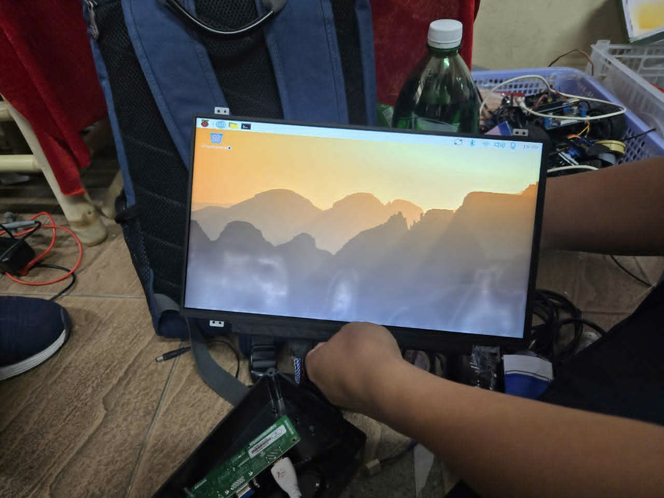
(Hình ảnh: màn hình tương tác với robot)
MÔ TẢ SẢN PHẨM

1. Chức năng chính của sản phẩm

1.1. Mô tả các tính năng
DreamNavigator cung cấp một hệ thống tư vấn hướng nghiệp thông minh với khả năng tương tác tự nhiên thông qua giọng nói. Người dùng có thể giao tiếp trực tiếp với robot, hệ thống sẽ thu nhận dữ liệu, phân tích và đưa ra gợi ý nghề nghiệp phù hợp.
Một điểm nổi bật của hệ thống là khả năng cá nhân hóa cao. Thông tin đầu vào bao gồm kết quả bài test MBTI và RIASEC được kết hợp với dữ liệu hội thoại để phân tích đặc điểm người dùng. Điều này giúp tăng độ chính xác trong việc đề xuất ngành nghề.
Ngoài ra, hệ thống không chỉ đưa ra kết quả mà còn giải thích lý do lựa chọn, giúp người dùng hiểu rõ hơn về bản thân.
Hệ thống cũng tích hợp phản hồi vật lý thông qua cơ chế phát kẹo bằng cánh tay robot, góp phần nâng cao trải nghiệm người dùng.

1.2. Nền tảng phát triển
a. Phần mềm:
Hệ thống được phát triển bằng Python, sử dụng thư viện OpenCV cho xử lý hình ảnh, Vosk cho nhận dạng giọng nói và Edge-TTS cho tổng hợp giọng nói.
Mô hình AI sử dụng LLaMA 32B (định dạng GGUF) nhằm đảm bảo khả năng xử lý ngôn ngữ và suy luận.
b. Phần cứng:
- Raspberry Pi 4B: xử lý trung tâm
- ESP32: điều khiển servo
- 2 servo MG90S: điều khiển cánh tay
- LCD 11 inch: hiển thị khuôn mặt
- Camera, micro, loa
- Nguồn điện: trực tiếp điện dân dụng 220V qua adapter 5VDC
Hệ thống giao tiếp giữa phần mềm và phần cứng thông qua Bluetooth.
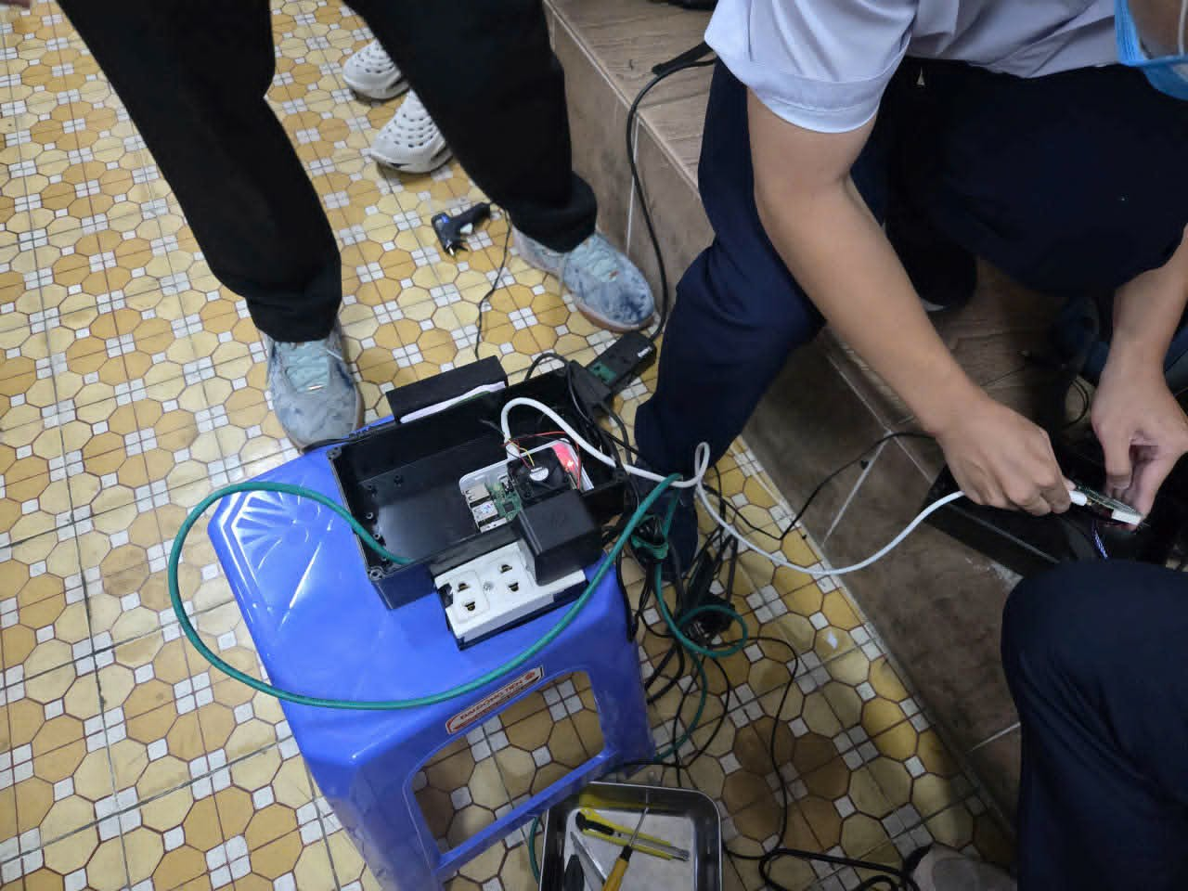
(Hình ảnh: nối dây test nguồn và chức năng các cảm biến, thiết bị tích hợp,…)

1.3. Kết luận
Hệ thống đã giải quyết được bài toán tư vấn hướng nghiệp bằng cách cung cấp giải pháp cá nhân hóa, tương tác tự nhiên và hấp dẫn.
Ưu điểm: tương tác cao, trải nghiệm tốt, ứng dụng AI hiệu quả.
Nhược điểm: phụ thuộc dữ liệu đầu vào, cần tối ưu thêm AI.

2. Đánh giá sản phẩm

2.1. Tiềm năng ứng dụng
DreamNavigator có tiềm năng ứng dụng rộng rãi trong nhiều môi trường giáo dục khác nhau như trường trung học phổ thông, trung tâm hướng nghiệp, ngày hội tư vấn tuyển sinh hoặc các triển lãm công nghệ. Với thiết kế trực quan và khả năng tương tác cao, hệ thống dễ dàng thu hút sự chú ý của học sinh và khuyến khích họ tham gia trải nghiệm.
Trong thực tế thử nghiệm tại trường THPT Phú Nhuận, hệ thống đã chứng minh khả năng hoạt động ổn định và mang lại hiệu quả rõ rệt trong việc hỗ trợ học sinh nhận thức rõ hơn về điểm mạnh và điểm yếu của bản thân. Điều này cho thấy sản phẩm không chỉ mang tính trình diễn mà còn có khả năng triển khai thực tế.
Ngoài ra, hệ thống có thể được mở rộng để tích hợp thêm các dữ liệu như thông tin tuyển sinh, xu hướng thị trường lao động hoặc hồ sơ học tập, từ đó nâng cao độ chính xác và giá trị sử dụng.

2.2. Hiệu quả đem lại khi ứng dụng
So với các phương pháp hướng nghiệp truyền thống, DreamNavigator mang lại nhiều lợi ích nổi bật. Trước hết, hệ thống giúp tăng mức độ hứng thú của học sinh thông qua hình thức tương tác trực tiếp với robot, thay vì chỉ đọc tài liệu hoặc làm bài test đơn thuần.
Thứ hai, khả năng cá nhân hóa cao giúp mỗi học sinh nhận được gợi ý phù hợp với đặc điểm riêng của mình, thay vì các khuyến nghị chung chung. Điều này góp phần nâng cao chất lượng quyết định nghề nghiệp.
Thứ ba, hệ thống giúp tiết kiệm thời gian và nguồn lực cho giáo viên, đồng thời có thể triển khai cho số lượng lớn học sinh trong cùng một khoảng thời gian.
Về mặt xã hội, sản phẩm góp phần nâng cao nhận thức của học sinh về việc lựa chọn nghề nghiệp một cách khoa học, từ đó giảm tình trạng chọn sai ngành và lãng phí nguồn lực giáo dục.

3. Yêu cầu đối với cơ sở hạ tầng
Để triển khai hệ thống DreamNavigator trong thực tế, cần đảm bảo một số điều kiện cơ sở hạ tầng nhất định.
Trước hết, hệ thống yêu cầu nguồn điện ổn định (220V AC) để cung cấp năng lượng cho Raspberry Pi, màn hình LCD và các thiết bị ngoại vi. Việc sử dụng nguồn điện trực tiếp giúp đảm bảo hệ thống hoạt động liên tục và ổn định.
Thứ hai, cần có không gian lắp đặt cố định với diện tích phù hợp để đặt robot (chiều cao khoảng 1,3m). Không gian này nên đảm bảo đủ ánh sáng và ít nhiễu âm thanh để tối ưu hiệu quả nhận dạng giọng nói.
Ngoài ra, hệ thống cần các thiết bị phần cứng như camera, micro, loa và màn hình hiển thị hoạt động ổn định. Trong trường hợp sử dụng các tính năng nâng cao, có thể cần kết nối mạng để cập nhật dữ liệu.

4. Thời gian phát triển sản phẩm
Sản phẩm DreamNavigator được phát triển trong khoảng thời gian từ 3 đến 6 tháng, bao gồm các giai đoạn chính như nghiên cứu ý tưởng, thiết kế hệ thống, lập trình phần mềm, lắp ráp phần cứng và thử nghiệm thực tế.
Trong giai đoạn đầu, nhóm tập trung vào việc xác định bài toán và lựa chọn công nghệ phù hợp. Tiếp theo, hệ thống được xây dựng theo từng module riêng biệt như nhận dạng giọng nói, xử lý AI và điều khiển phần cứng.
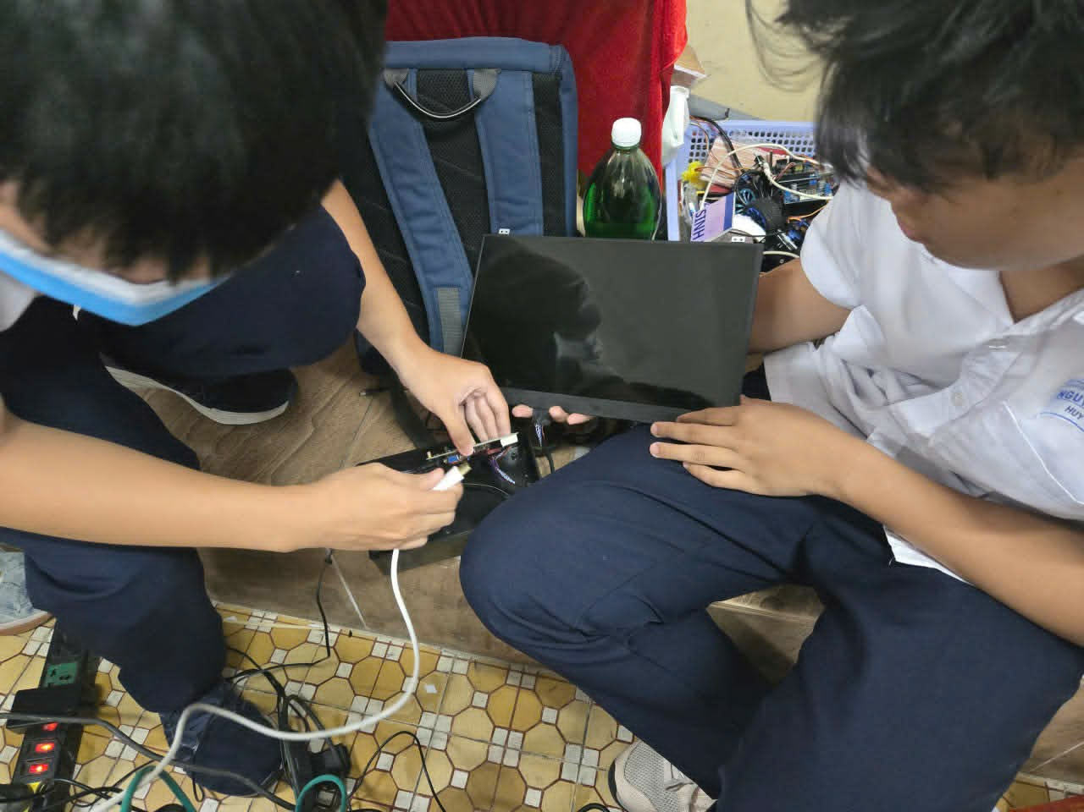
(Hình ảnh: Kết nối thống nhất thiết bị liên kết)
Cuối cùng, các module được tích hợp lại thành một hệ thống hoàn chỉnh và tiến hành thử nghiệm trên người dùng thực tế để đánh giá hiệu quả.

5. Hướng dẫn sử dụng sản phẩm
Người dùng bắt đầu bằng cách đứng trước robot và thực hiện tương tác thông qua giọng nói. Hệ thống sẽ hướng dẫn người dùng thực hiện các bước cần thiết như cung cấp thông tin hoặc trả lời câu hỏi.
Sau khi thu nhận dữ liệu, hệ thống tiến hành phân tích và đưa ra kết quả dưới dạng giọng nói và hiển thị trên màn hình. Người dùng có thể theo dõi và đặt thêm câu hỏi nếu cần.
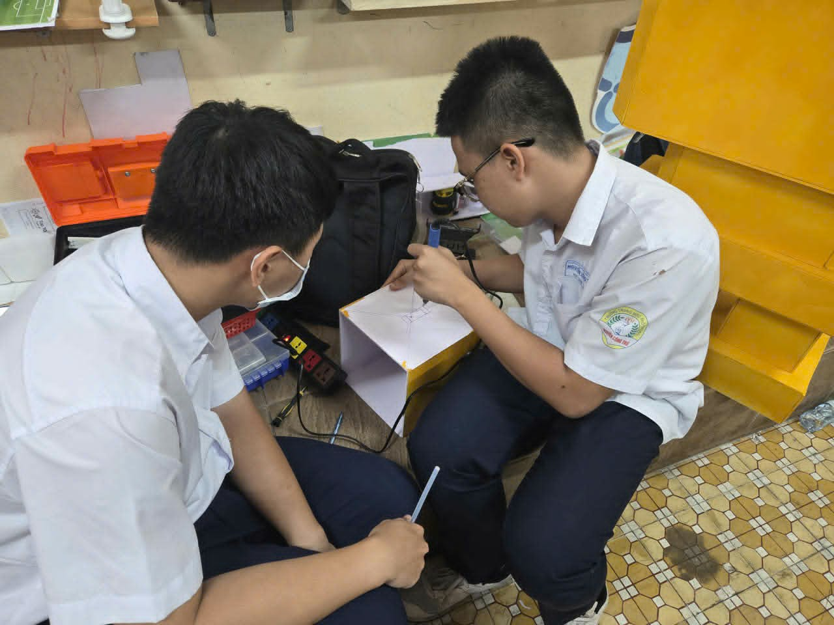
(Hình ảnh: tạo hình, lắp ráp, xử lý cơ khí cho bộ phân)
Khi quá trình tư vấn hoàn tất, robot sẽ thực hiện hành động phát kẹo như một hình thức phản hồi tích cực, giúp tạo trải nghiệm thân thiện và đáng nhớ.

6. Tự đánh giá hạn chế của sản phẩm
Mặc dù đạt được nhiều kết quả tích cực, hệ thống vẫn tồn tại một số hạn chế cần được cải thiện.
Trước hết, độ chính xác của hệ thống phụ thuộc vào chất lượng dữ liệu đầu vào. Nếu người dùng cung cấp thông tin không đầy đủ hoặc không rõ ràng, kết quả phân tích có thể bị ảnh hưởng.
Thứ hai, mô hình AI hiện tại chưa được tối ưu hoàn toàn cho môi trường phần cứng hạn chế, do đó vẫn còn tồn tại độ trễ nhất định trong quá trình xử lý.
Ngoài ra, hệ thống chưa tích hợp đầy đủ các yếu tố như xu hướng thị trường lao động hoặc dữ liệu tuyển sinh, dẫn đến việc gợi ý nghề nghiệp chưa toàn diện.
KẾT LUẬN

1. Hướng phát triển của sản phẩm trong tương lai
Trong tương lai, hệ thống DreamNavigator có thể được tiếp tục phát triển theo nhiều hướng nhằm nâng cao hiệu quả và mở rộng phạm vi ứng dụng.
Trước hết, hệ thống có thể được cải tiến bằng cách nâng cấp mô hình trí tuệ nhân tạo, sử dụng các phiên bản tối ưu hơn hoặc tích hợp thêm các mô hình chuyên biệt cho lĩnh vực hướng nghiệp. Điều này giúp nâng cao độ chính xác trong việc phân tích và gợi ý ngành nghề.
Bên cạnh đó, việc mở rộng cơ sở dữ liệu là một yếu tố quan trọng. Hệ thống có thể tích hợp thêm dữ liệu về xu hướng thị trường lao động, thông tin tuyển sinh từ các trường đại học và dữ liệu kỹ năng cần thiết cho từng ngành nghề. Điều này giúp các gợi ý trở nên toàn diện và sát với thực tế hơn.
Ngoài ra, giao diện và trải nghiệm người dùng cũng có thể được cải tiến thông qua việc nâng cấp biểu cảm của robot, tối ưu hóa tốc độ phản hồi và tăng tính linh hoạt trong tương tác. Việc bổ sung các tính năng như lưu trữ hồ sơ người dùng hoặc theo dõi tiến trình phát triển cá nhân cũng là một hướng phát triển tiềm năng.

2. Nguyện vọng trong tương lai
Nhóm tác giả mong muốn hệ thống DreamNavigator có thể được triển khai rộng rãi trong môi trường giáo dục, đặc biệt là tại các trường trung học phổ thông, nhằm hỗ trợ học sinh trong quá trình định hướng nghề nghiệp.
Ngoài ra, nhóm cũng kỳ vọng sản phẩm có thể tiếp tục được nghiên cứu và phát triển ở mức độ cao hơn, có thể tham gia các cuộc thi khoa học kỹ thuật lớn hơn hoặc được chuyển giao để ứng dụng thực tế.
Việc phát triển DreamNavigator không chỉ dừng lại ở một sản phẩm dự thi, mà còn hướng đến mục tiêu trở thành một công cụ hỗ trợ giáo dục có giá trị lâu dài, góp phần nâng cao chất lượng định hướng nghề nghiệp cho học sinh.

TÀI LIỆU THAM KHẢO
- Tài liệu về MBTI và RIASEC
- Các nghiên cứu về trí tuệ nhân tạo và xử lý ngôn ngữ tự nhiên
- Tài liệu từ OpenAI và Meta AI
- Các nguồn học thuật và website công nghệ liên quan
Link chứa video giới thiệu sản phẩm: https://drive.google.com/drive/folders/1_uh6OL4pPsZJ_ftQvHihzoKt6e3wWkin

……, ngày …… tháng …… năm 2026
Chữ ký của tác giả/nhóm tác giả

